Nejvhodnější náhradou mateřského mléka je kromě Feminaru a Sunaru "odpařované" mléko, zahuštěné při sterilizaci. Takto vytvořeno známé a kvalitní "kondenzované mléko" Tatra. Přidáním vody dostáváme hodnotné mléko.
Josef Švejcar
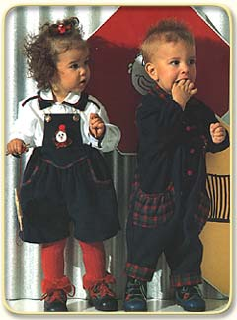
Psychomotorický vývoj
Dítě zvedne předmět ze země, aniž by při tom upadlo, poskakuje. Navlékne korál na tyčku, provléká drobné kostky otvorem, postaví věž alespoň ze 3 kostek.
Rozvoj řeči, myšlení
Používá 10 až 12 slov, pojmenovává na obrázku zvířata pomocí citoslovcí - haf, bů apod.
Výživa
Je schopno přijímat stravu, kterou jedí ostatní členové rodiny.
Při přípravě stravy pamatujte: Jídlo pro malé batole nekořenit, solit přiměřeně, úpravy jídla na přepalovaném tuku jsou nevhodné. Do jídla nenutit! Množství si dítě určí samo. Někdy má období, kdy jí méně, např. v rekonvalescenci po akutní nemoci. Chuť k jídlu kolísá během dne, ale i během ročních období. Váhový přírůstek již není pravidelný (dítě má více pohybu). Pokud však pochybujete o zdravém vývoji, poraďte se se svým pediatrem.

